UML | Abadi
Série d’exercices 1
Use case diagram
Exercice 1: Ouverture d’un compte bancaire
Modéliser la situation suivante à l’aide de cas d’utilisation:
▪ Un client ordinaire peut se présenter à la banque X et demander l’ouverture d’un compte. Il remplit un formulaire et l’employé de la banque valide le formulaire pour ouvrir son compte.
▪ Un client peut déposer des fonds, lorsque le montant est supérieur à 5000 € ou que son âge est supérieur à 45 ans, un bonus sera calculé et offert au client.
▪ Un client de la CND(Compte Non-résident en Devises) peut également ouvrir un compte, déposer des fonds, mais il peut aussi convertir des devises.
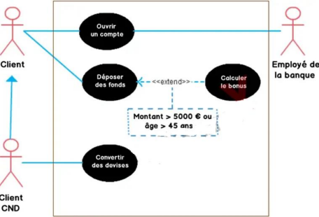
Exercice 2: Passage d’un examen
Modéliser la situation suivante à l’aide de cas d’utilisation: ▪ Le candidat se connecte au serveur d’examen.
UML | Abadi
2
▪ Le serveur vérifie si le candidat est déjà authentifié et exécute le processus d’authentification si nécessaire.
▪ Le candidat sélectionne un examen dans une liste d’options.
▪ Le candidat sélectionne plusieurs fois une question et tape une solution, joint un fichier avec une solution, édite une solution ou joint un fichier qui la remplace.
▪ Le candidat soumet l’examen terminé ou sauvegarde l’état actuel.
▪ Lorsqu’un examen complet est soumis, le serveur d’examen vérifie que toutes les questions ont été tentées.
▪ Le serveur vérifie que toutes les questions ont été tentées et envoie un accusé de réception au candidat, ou sauvegarde l’état actuel et informe le candidat que l’examen n’est pas terminé. ▪ Le candidat se déconnecte.
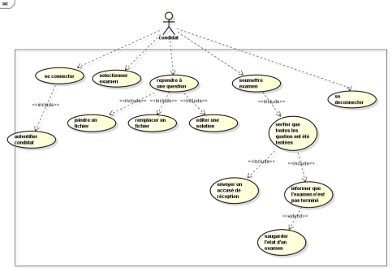
Exercice 3: Système permettant de commander des pizzas
UML | Abadi
3
Le système de commande de pizzas permet à l’utilisateur d’un navigateur web de commander des pizzas à livrer à domicile. Pour passer une commande, l’acheteur effectue une recherche pour trouver les articles à acheter, ajoute les articles un par un dans un panier et effectue éventuellement une nouvelle recherche pour trouver d’autres articles.
Lorsque tous les articles ont été choisis, l’acheteur indique l’adresse de livraison. S’il ne paie pas en espèces, il fournit également les informations relatives à sa carte de crédit.
Le système offre aux clients la possibilité de s’inscrire auprès de la pizzeria.
Ils peuvent alors enregistrer leur nom et leur adresse, de sorte qu’ils n’aient pas à saisir ces informations à chaque fois qu’ils passent une commande.
Développez un diagramme de cas d’utilisation pour un cas d’utilisation permettant de passer une commande, PlaceOrder.
Le cas d’utilisation doit montrer une relation avec deux cas d’utilisation spécifiés précédemment, « IdentifyCustomer », qui permet à un utilisateur de s’enregistrer et de se connecter, et « PaybyCredit », qui modélise les paiements par carte de crédit.
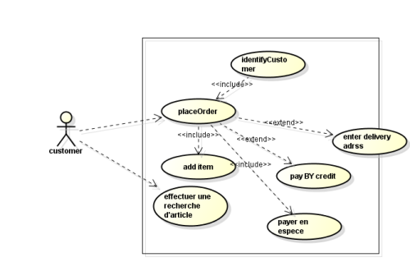
Exercice 4: Programme de certification
UML | Abadi
4
développez un système de formation en ligne pour aider les gens à se préparer à un examen de certification.
Un utilisateur peut demander un quiz pour le système. Le système sélectionne un ensemble de questions dans sa base de données et les compose pour en faire un quiz. Il évalue les réponses de l’utilisateur et lui donne des conseils s’il le souhaite.
En plus des utilisateurs, nous avons également des tuteurs qui fournissent des questions et des conseils. Et aussi des examinateurs qui doivent certifier les questions pour s’assurer qu’elles ne sont pas trop insignifiantes et qu’elles sont sensées.
Créez un diagramme de cas d’utilisation pour modéliser ce système.
